LÖSUNGSBLATT
- Welche Dinge kannst du draußen machen und welche drinnen?
Trage die Tätigkeiten in der Grundform in der Tabelle ein.

Drinnen | Draußen
Flöte spielen | Zeitung lesen
einen Brief schreiben | ein Buch lesen
Zeitung lesen | Sport / Gymnastik machen
ein Buch lesen | Fische fangen / angeln
Computer spielen | Badminton / Federball spielen
Sport /Gymnastik machen | wandern / spazieren gehen
mit Freunden telefonieren | Tischtennis spielen
Karten spielen | Basketball spielen /  Körbe werfen
Popcorn selbst machen | Fußball spielen / Tore schießen
einen Film gucken / fernsehen | rutschen
ein Bild malen | schaukeln
tuschen | Inliner fahren /skaten
 | Fahrrad fahren

- Schreibe zu jedem Bild in der Ich-Form einen Satz:

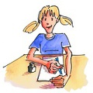 Ich schreibe einen Brief.
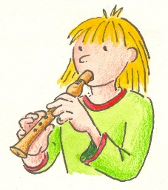Ich spiele Flöte.

Ich lese Zeitung.

Ich lese ein Buch.

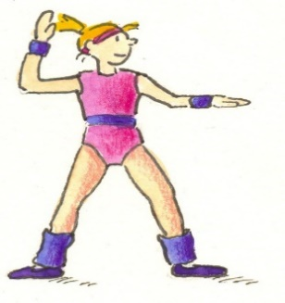Ich mache Sport /Gymnastik.

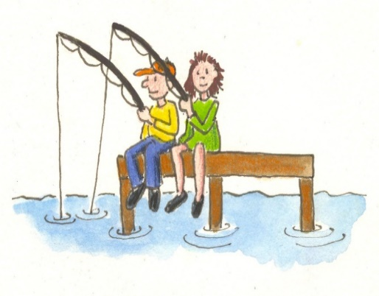Ich fange Fische. / Ich angle.

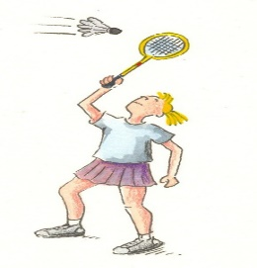

Ich spiele Badminton / Federball.

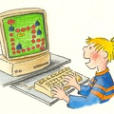 Ich spiele Computer.
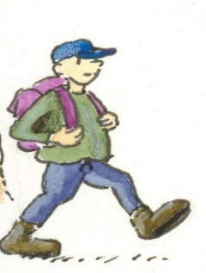* Ich gehe wandern. / Ich gehe spazieren.

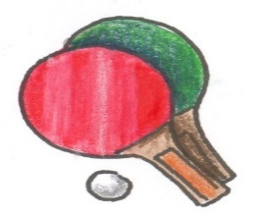 Ich spiele Tischtennis.
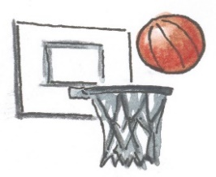 Ich spiele Basketball. / Ich werfe Körbe.
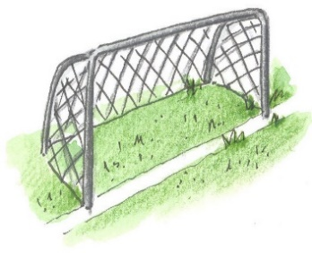Ich spiele Fußball. / Ich schieße Tore.
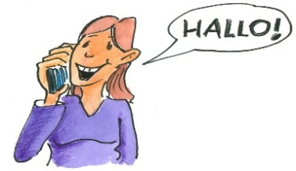Ich telefoniere mit (meinen) Freunden.
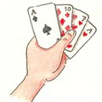
Ich spiele Karten.

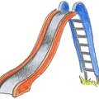 * Ich rutsche.
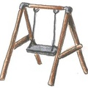 Ich schaukle.
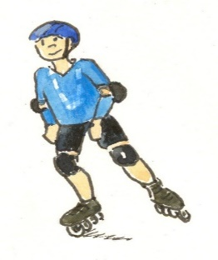 * Ich fahre Inliner. / Ich skate.
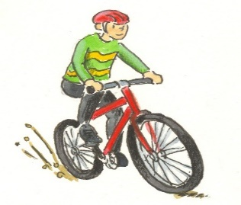* Ich fahre Fahrrad.
Ich mache Popcorn selbst.
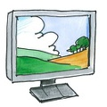Ich gucke einen Film. / Ich schaue fern.
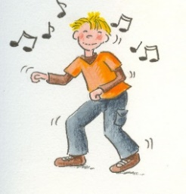 Ich höre Musik und tanze.

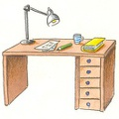 Ich mache (meine) Hausaufgaben.

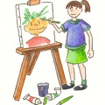

Ich male ein Bild.

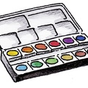 Ich tusche.

- Wenn du jemandem erzählst, was du vorhin gemacht hast, benutzt du eine Vergangenheitsform:

Ich habe einen Brief geschrieben.

Schreibe vier weitere Beispiele auf.
Benutze dazu die Bilder ohne *

Mögliche Antworten:

Ich habe ein Bild gemalt. Ich habe getuscht.
Ich habe Basketball gespielt. Ich habe Körbe geworfen.
Ich habe meine Hausaufgaben gemacht.
Ich habe Musik gehört und getanzt.
Ich habe geangelt. Ich habe geschaukelt.

- Bei den Bildern mit * heißt es aber:
Ich bin Inliner gefahren.

Schreibe drei Sätze mit Bewegungsverben in der Vergangenheitsform:
Mögliche Antworten:
Ich bin Fahrrad gefahren.
Ich bin gerutscht.
Ich bin gewandert. / Ich bin wandern / spazieren gegangen.

Wenn du mit der Zeit beginnst, wann du etwas genau gemacht hast, ändert sich die Reihenfolge im Satz!

Gestern habe ich Flöte gespielt.
Am Wochenende bin ich spazieren gegangen.

- Beende die folgenden Sätze.

Am Sonntag habe ich Popcorn selbst gemacht und einen Film geguckt.
Letzte Woche habe ich Gymnastik gemacht.
Vorgestern bin ich Fahrrad gefahren.

